На правах рукописи

ШАПОВАЛОВ Максим Игоревич

ЭКОЛОГО-ФАУНИСТИЧЕСКАЯ ХАРАКТЕРИСТИКА
ВОДНЫХ ЖЕСТКОКРЫЛЫХ (COLEOPTERA: DYTISCIDAE, NOTERIDAE, GYRINIDAE, HALIPLIDAE, HYDROPHILIDAE) СЕВЕРО-ЗАПАДНОГО КАВКАЗА

03.00.16 – экология

АВТОРЕФЕРАТ
диссертации на соискание ученой степени
кандидата биологических наук

Ростов-на-Дону – 2009
Работа выполнена в Государственном образовательном учреждении высшего профессионального образования «Адыгейский государственный университет»

Научный руководитель: доктор биологических наук, профессор
Замотайлов Александр Сергеевич

Официальные оппоненты: доктор биологических наук, профессор
Казадаев Анатолий Анисимович
кандидат биологических наук, старший
научный сотрудник
Орлов Валерий Николаевич

Ведущая организация: ГОУ ВПО «Кубанский государственный
университет»

Защита состоится «14» мая 2009 г. в 14.00 часов на заседании диссертационного совета Д 212.208.32 по биологическим наукам при Южном федеральном университете (344006, г. Ростов-на-Дону, ул. Б. Садовая, 105, ЮФУ, зал заседаний ЮФУ, e-mail: denisova777@inbox.ru, факс: (863)2638723).

С диссертацией можно ознакомиться в библиотеке Южного федерального университета (344006, г. Ростов-на-Дону, ул. Пушкинская, 148).

Автореферат разослан «10» апреля 2009 г.

Ученый секретарь
диссертационного совета,
кандидат биологических наук Денисова Т.В.

ОБЩАЯ ХАРАКТЕРИСТИКА РАБОТЫ
Актуальность исследования. Эколoго-фаунистические исследo-вания – неoбходимое звено геобиоценотического изучения природы, что в настоящее время является задачей первостепенной важности для сoздания научной основы рационального природопользования. Изучение фауны и экологии водных жесткокрылых Северо-Западного Кавказа неотъемлемый элемент указанной задачи.
Водные жесткокрылые, являясь распространенным и весьма много-численным компонентом гидрoфауны региoна, активно участвуют в биологическом круговороте пресноводных экосистем, выступают в роли важных элементов пищевых цепей и составляют непрeмeнный элeмeнт живoтнoгo нaселения вoдных oбъектов любoгo типa. Данные о составе и распространении комплексов видов водных жесткокрылых – важнейший источник информации при биoиндикации качества вод. Имaгo и личинки вoдных жecткoкрылых питaютcя прecнoвoдными бecпoзвoнoчными, рыбaми, aмфибиями, a тaкжe нeкoтoрыми вoдными рacтeниями.
До настоящего времени видовой состав водных жесткокрылых, обитающих на территории Северо-Западного Кавказа, был недостаточно изучен, отсутствовали сведения o распределении по типам водных объектов и высотным поясам, о трофических связях. Комплексных исследований по фауне и экологии водных жесткокрылых на Северо-Западном Кавказе ранее не проводилось.
Цель и задачи исследования. Исходя из актуальности познания водной колеоптерофауны Северо-Западного Кавказа, целью диссертации-онного исследования являлся экoлoго-фаунистический анализ водных жесткокрылых семейств Dytiscidae, Noteridae, Gyrinidae, Haliplidae и Hydrophilidae Северо-Западного Кавказа.
Для ее достижения были поставлены следующие задачи:
1. Установить видовой сoстав водных жесткoкрылых семейств Dytiscidae, Noteridae, Gyrinidae, Haliplidae и Hydrophilidae Северо-Запад-ного Кавказа;
2. Изучить трофические связи водных жуков региона;
3. Определить общую фаунистическую структуру комплексов вод-ных жесткокрылых в различных водных объектах региона;
4. Провести анализ высотно-поясного распределения водных жестко-крылых;
5. Осуществить сравнительный анализ состава водных жесткокрылых и процессов в их сообществах в водоемах урбанизированной территории;
6. Охарактеризовать зоогеографические состав региональной фауны водных жесткокрылых;
7. Проанализировать роль водных жесткокрылых в функционировании природных экосистем и их хозяйственное значение; выявить редкие и нуждающиеся в охране, на региональном уровне, виды.
Основные положения, выносимые на защиту:
1. На Северо-Западном Кавказе распространено 138 видов водных жесткокрылых из 5 семейств. Большинство видов приходится на подсемейства Hydroporinae (семейство Dytiscidae) и Hydrophilinae (семейство Hydrophi-lidae), и составляет 47,82% региональной фауны. В фауне преобладают виды с широкими ареалами – транспалеарктические и западнопалеарктические.
2. Хищные водные жесткокрылые составляют подавляющее боль-шинство. Трофический преферендум у хищных водных жуков (имаго) не выражен, виды питаются наиболее доступными кормовыми объектами.
3. Видовое разнообразие выше в водоемах естественного происхож-дения (106 видов), чем в водоемах антропогенного происхождения (91 вид). Наибольшее число видов водных жесткокрылых – 119 (86,2% региональной фауны) отмечено в зоне равнин и предгорий.
4. Отличие таксономического состава и численности водных жестко-крылых в водоемах города определяется различными условиями существования водоемов, их размерами, степенью антропогенной нагрузки, спецификой хозяйственного использования.
5. В регионе исследования наиболее редкими и уязвимыми среди водных жуков, являются виды, находящиеся на границе ареалов и/или стенотопные виды, предпочитающие специфические местообитания. 10 видов редких водных жесткокрылых нуждается в охране.
Научная новизна. Проведена инвентаризация фауны водных жестко-крылых Северо-Западного Кавказа. Выявлено 138 видов, относящихся к 47 родам из 5 семейств: Dytiscidae, Noteridae, Gyrinidae, Haliplidae, Hydrophilidae. Для региона впервые указываются 20 видов, из них два новые для Кавказа. Один из обнаруженных в регионе видов из семейства Dytiscidae – новый для науки. Впервые составлен список водных жесткокрылых Республики Адыгея, включающий 78 видов.
Впервые изучен видовой состав жуков, населяющих водные объекты различных типов на Северо-Западном Кавказе, для которых указаны основные гидрологические характеристики. Установлены особенности вертикально-поясного распределения. Выяснена географическая структура водной колеоптерофауны региона, на основе анализа ареалов. Получены оригинальные данные о трофических связях водных жесткокрылых и их роли в функционировании природных экосистем. Впервые для региона определен перечень редких и нуждающихся в охране видов водных жесткокрылых.
Теоретическая и практическая ценность работы. Таксономические результаты работы используются при составлении кадастров энтомофауны Краснодарского края и Республики Адыгея, оценке общего биоразнообразия территории.
Прикладное значение работы состоит в том, что ее материалы могут быть использованы в широком аспекте природоохранным мероприятий. Полученные данные могут служить основой последующего долговремен-ного мониторинга состояния природной среды Краснодарского края и Республики Адыгея. Результаты исследований использованы для конкретных созобиологических разработок: пополнения списков краснокнижных видов, организации особо охраняемых природных территорий и региональной сети биомониторинга. Полученные данные использовались при написании Красной книги Краснодарского края.
Материалы данного исследования используются в учебном процессе Адыгейского, Кубанского государственного и Кубанского государственного аграрного университетов в процессе чтения курсов: «Зоология беспозвоночных», «Экология насекомых», а также при прохождении студентами учебной и производственной практик. Результаты работы внедрены в практику в качестве составной части работы проблемной лаборатории «Биоэкологического мониторинга беспозвоночных животных Республики Адыгея», работающей при факультете естествознания Адыгейского государственного университета.
Апробация работы. Материалы и основные положения диссертации докладывались на IX Всероссийской конференции «Наука. Экология. Образование» (Краснодар, 2004); Всероссийской научной конференции студентов, аспирантов и молодых ученых «Перспектива 2005» (Нальчик, 2005); на XIX Межреспубликанской научно-практической конференции «Актуальные вопросы экологии и охраны природы экосистем южных регионов России и сопредельных территорий» (Краснодар, 2006); Международной научно-практической конференции «Состояние, охрана, воспроизводство и устойчивое использование биологических ресурсов внутренних водоемов» (Волгоград, 2007); XIII Съезде Русского энтомологического общества (Краснодар, 2007).
Публикации. По материалам исследований опубликовано 16 научных работ, в том числе 2 работы в изданиях, рекомендованных ВАК РФ. Доля участия автора в публикациях составляет 78% (1,8 п.л.).
Структура и объем диссертации. Диссертационная работа изложена на 260 страницах печатного текста. Состоит из введения, семи глав, выводов, списка литературы и приложения. Содержит 25 таблиц и 31 рисунок. Список литературы включает 280 источников, из них 70 на иностранных языках.

СОДЕРЖАНИЕ РАБОТЫ
Глава 1. ИСТОРИЯ ИЗУЧЕНИЯ ФАУНЫ И ЭКОЛОГИИ
ВОДНЫХ ЖЕСТКОКРЫЛЫХ СЕВЕРО-ЗАПАДНОГО КАВКАЗА
И СТЕПЕНЬ ИХ ИЗУЧЕННОСТИ В СЕВЕРНОЙ ЕВРАЗИИ
В главе рассматривается история исследования фауны водных жесткокрылых на Северном Кавказе (включая Северо-Западный Кавказ) и степень их изученности в Северной Евразии. Приведены основные работы теоретического и прикладного направлений, сыгравшие важную роль в познании экологии водных жесткокрылых района исследования.
Глава 2. МАТЕРИАЛ И МЕТОДЫ ИССЛЕДОВАНИЯ
Материалом для настоящей работы послужили сборы водных жесткокрылых (семейства Dytiscidae, Noteridae, Gyrinidae, Haliplidae, Hydro-philidae) проводимые автором в различных природно-климатических зонах Северо-Западного Кавказа с 2002 по 2008 год. Общий объем материала составляет более 15000 экземпляров имаго и 3000 экземпляров личинок водных жесткокрылых, принадлежащих к пяти семействам. В настоящей работе приводятся сведения о 138 видах из 47 родов, обитающих на Северо-Западном Кавказе, из которых 129 видов из 45 родов собраны автором.
Материал собирался автором более чем в ста географических точках в разных зонах: степной, предгорной, горной Северо-Западного Кавказа и сопредельных территорий. Наиболее важные места сборов в виде обобщенных локалитетов, перечень и описание которых даны в приложении 1 диссертации, указаны на рисунке 1.

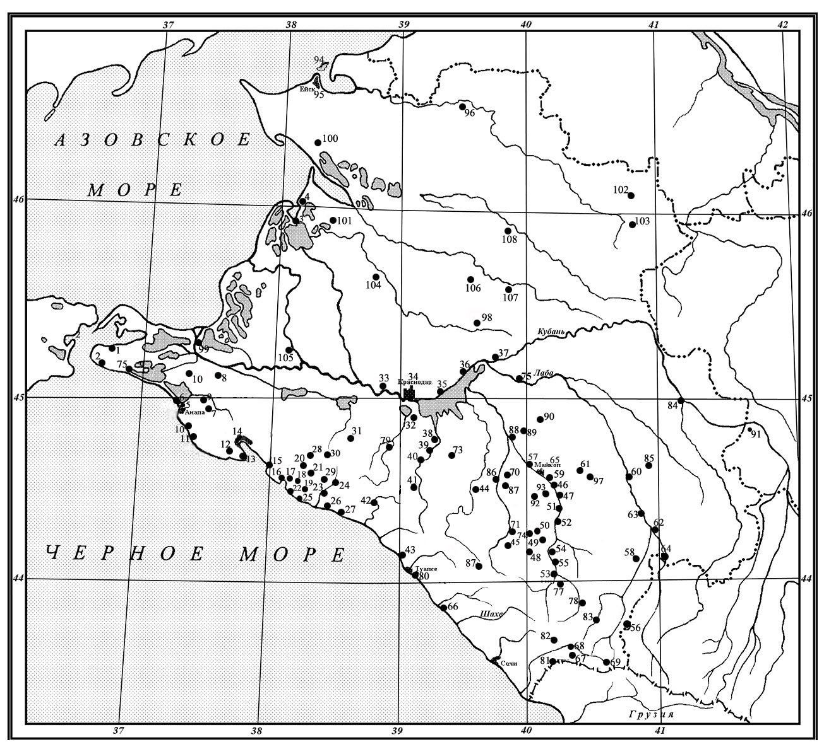
Рис. 1. Основные места изучения водных жесткокрылых
на территории Северо-Западного Кавказа
(перечень и описание локалитетов даны в приложении 1 диссертации)
Данные о распространении, трофических связях некоторых видов, а также сведения для зоогеографического анализа были получены из различных литературных источников, приведенных в списке литературы. При выполнении работы были привлечены материалы из фондовых коллекций Зоологического института РАН, Зоологического музея МГУ, Адыгейского государственного университета, Энтомологического музея Кубанского государственного аграрного университета, музея «Живая природа» и гидробиологической лаборатории Кабардино-Балкарского государственного университета, зоологического музея и кафедры зоологии Южного федерального университета, Кубанского государственного университета, Ставропольского государственного университета, Северо-Осетинского государственного университета. В работе так же использованы некоторые материалы музея Краснодарской краевой станции защиты растений.
Для выявления состава фауны водных жесткокрылых Северо-Запад-ного Кавказа использовалась в основном методика кошения гидробиологическим сачком, описанная зарубежными (Oldroyd, 1958), а так же отечественными авторами (Жадин, 1950, 1956, 1960), мешок сачка изготавливался из мельничного газа (диаметр кольца 30 см, глубина мешка 50 см, ячейки 1×1 мм); ручной сбор проводился в наносах у берега водоема; промывание в ванночке с водой. Монтировка и оформление коллекций осуществлялась по стандартной методике (Палий, 1970; Фасулати, 1971).
При статистической обработке полученных данных применялись общепринятые методы (Чернов, 1975; Лакин, 1980). Для сравнения группировок водных жесткокрылых различных водных объектов, высотных поясов и регионов использовался коэффициент Жаккара.

Глава 3. ПРИРОДНО-КЛИМАТИЧЕСКАЯ ХАРАКТЕРИСТИКА
СЕВЕРО-ЗАПАДНОГО КАВКАЗА
На основании анализа литературных источников дана краткая характеристика природных условий Северо-Западного Кавказа, включающая описание рельефа, климата, почв и растительности, а также описание гидрографической сети.

Глава 4. РЕГИОНАЛЬНЫЕ АСПЕКТЫ БИОРАЗНООБРАЗИЯ
ВОДНЫХ ЖЕСТКОКРЫЛЫХ
Установлено, что фауна водных жесткокрылых Северо-Западного Кавказа содержит 138 видов, которые распределяются по семействам следующим образом: Dytiscidae включает 72 вида из 26 родов, Gyrinidae – 8 видов из 2 родов, Noteridae – 2 вида из 1 рода, Haliplidae – 7 видов из 2 родов и Hydrophilidae – 49 видов из 16 родов. Сведения о таксономическом составе фауны водных жесткокрылых Северо-Западного Кавказа отражены в таблице 1.
В фауне Северо-Западного Кавказа основная масса видов прихо-дится на подсемейства Hydroporinae (сем. Dytiscidae) и Hydrophilinae (сем. Hydrophilidae) (35 и 31 видов), что составляет 47,82% от всей региональ-ной фауны водных жесткокрылых.
Таблица 1
Основные таксономические пропорции фауны водных жесткокрылых
Северо-Западного Кавказа
Семейство,  подсемейство | Число родов | Доля родов |  | Число видов | Доля видов
Семейство,  подсемейство | Число родов | в сем. | в фауне | Число видов | в сем. | в фауне
1 | 2 | 3 | 4 | 5 | 6 | 7
1 Dytiscidae  1.1. Agabinae | 3 | 11,5% | 6,39% | 19 | 26,39% | 13,76%
1.2. Colymbetinae | 2 | 7,7% | 4,26% | 3 | 4,17% | 2,16%
1.3. Copelatinae | 1 | 3,85% | 2,13% | 1 | 1,39% | 0,72%
1.4. Dytiscinae | 6 | 23,05% | 12,76% | 11 | 15,27% | 7,98%
1.5. Hydroporinae | 13 | 50% | 27,67% | 35 | 48,61% | 25,38%
1.6. Laccophilinae | 1 | 3,85% | 2,13% | 3 | 4,17% | 2,16%
2 Gyrinidae  2.1. Gyrininae | 1 | 50% | 2,13% | 7 | 87,5% | 5,07%
2.2. Orectochilinae | 1 | 50% | 2,13% | 1 | 12,5% | 0,72%
3 Noteridae  3.1. Noterinae | 1 | 100% | 2,13% | 2 | 100% | 1,44%
4 Haliplidae  4.1. Haliplinae | 2 | 100% | 4,26% | 7 | 100% | 5,07%
5 Hydrophilidae  5.1. Hydrophilinae | 11 | 68,75% | 23,39% | 31 | 63,25% | 22,48%
5.2. Sphaeridiinae | 5 | 31,25% | 10,62% | 18 | 36,74% | 13,06%
Всего | 47 |  | 100% | 138 |  | 100%

Среди родов в нашей фауне наиболее богаты из семейства Dytiscidae: Hygrotus – 11 видов, Hydroporus – 8, Agabus - 9, Ilybius – 8 видов; из семейства Hydrophilidae: Cercyon – 11 и Enochrus – 7 видов; в сумме они составляют 39,13% всей фауны Северо-Западного Кавказа. Остальные роды уступают по числу видов.
В подсемействе Hydroporinae содержится наибольшее число родов (13) и видов (35). Подсемейство Agabinae занимает второе место по количеству видов (19), однако, по количеству родов уступает подсемейству Dytiscina, где количество видов меньше на 42,1%.
Среди водолюбообразных максимальное количество видов (31) в подсемействе Hydrophilinae. Доля родов с одним видом на Северо-Западном Кавказе – 48,9%, а с двумя видами – 10,6%, что составляет значительную часть от фауны водных жесткокрылых региона. Это свидетельствует о сложной структуре фауны региона, лежащего у границ естественных биогеографических выделов.
Впервые для региона приводятся 20 видов: Bidessus alienus, Platambus lunulatus, Ilybius ater, Agabus dilatatus, A. congener, A. amoenus, Hydroporus pubescens, Herophydrus musicus, Eretes sticticus, Laccobius striatulus, L. gracilis, L. minutus, Cercyon obsoletus, C. guisguilius, C. unipunctatus, Haliplus obliguus, H. flavicollis, а так же впервые для Кавказа отмечены 2 вида: Hygrotus decoratus, Deronectes latus. Один из обнаруженных в регионе видов рода Ilybius – новый для науки (Petrov еt Shapovalov, in рrер.).
Доля эндемиков среди водных жесткокрылых в фауне Северо-Западного Кавказа незначительна (2,9%), что характерно в целом и для фауны водных жесткокрылых России.
С целью выяснения оригинальности фауны водных жесткокрылых Северо-Западного Кавказа, был проведен сравнительный ее анализ с фаунами других регионов Палеарктики, расположенных как вблизи района исследований, так и на различном от него удалении.
Была проведена работа по сравнению фауны водных жесткокрылых Северо-Западного Кавказа с фаунами других регионов: Центрального Кавказа (Хатухов и др., 1999, 2000, 2002, 2004), Ростовской (Миноранский, Джумайло, 1974, 1976, 1990), Волгоградской (Брехов, 2001а, 2001б, 2003) и Калининградской областей (Алексеев, 2002, 2003, 2004), Белоруссии (Рындевич, 2004), Литвы (Silfverberg, 1992), Латвии (Telnov et al., 1997), Польши (Mroczkowski, Stefanska, 1991), Швеции (Holmen, 1987; Silferberg, 1992; Nilsson, Holmen, 1995).
Коэффициент сходства (Kj) фауны водных жесткокрылых подотряда Adephaga исследуемого региона с фаунами различных территорий Палеарктики колеблется от 31,52 до 64,2%. Максимальная степень сходства фауны водных Adephaga исследуемого региона обнаружилась с таковой Центрального Кавказа – 64,2%, что объясняется пространственной близостью двух регионов и высокой степенью биоценотического сходства ландшафтов. При сравнении с сопредельной Ростовской областью отмечено сходство 47,32%, с Волгоградской – 44,53%. Сходство с фауной Белоруссии составляет 37,64%, Калининградской области – 36,77%, Литвы – 36,48%, Польши – 34,92%, Латвии – 32,88%, Швеции – 31,52%.
Коэффициент сходства (Kj) фауны водных жуков семейства Hydrophilidae Северо-Западного Кавказа с фаунами различных территорий Палеарктики колеблется от 40,54 до 74,5%. При этом наибольший коэффициент сходства отмечается c территорией Центрального Кавказа и составляет – 74,5%. Чуть ниже сходство с фауной Ростовской – 68,2% и Волгоградской областей – 62,16%. При сравнении с фауной Белоруссии отмечено сходство 56,75%. С фауной Швеции сходство составляет – 52,5%, с числом общих видов 22, разница с Польшей (51,21%) достигается всего за счет одного вида. Далее следуют фауны Калининградской области (48,57%), Литвы (44,4%) и Латвии (40,54%).
Глава 5. ЭКОЛОГИЧЕСКИЕ ОСОБЕННОСТИ ФАУНЫ
5.1. Трофические связи водных жесткокрылых
Водные жесткокрылые составляют неотъемлемую часть трофической сети практически во всех пресноводных экосистемах и оказывают значительное влияние на популяции других организмов. В небольших и временных водоемах водные жесткокрылые подотряда Adephaga нередко составляют высшую ступень трофической пирамиды.
Изучены трофические связи водных жесткокрылых подотряда Adephaga Северо-Западного Кавказа. Получены новые данные о качественном составе пищи для имаго 14 видов семейства Dytiscidae и некоторых личинок, а также для представителей семейств Noteridae, Haliplidae, Gyrinidae отмеченных в регионе. Рассмотрено суточное потребление различных пищевых объектов имаго и личинками плавунца Dytiscus marginalis.
Суммируя все полученные данные, можно указать, что все Dytiscidae независимо от размеров могут использовать в пищу мертвых беспозвоночных: в первую очередь, имаго и личинок насекомых. Среди значительного количества видов плавунцов и их личинок, подвергшихся экспериментальному содержанию (10 из 14), отмечено питание личинками комаров (Culex). Жуки охотно поедают личинок стрекоз, вредящих рыбам, иногда пиявок, хотя в то же время рекомендовать разведение плавунцов для выпуска в рыборазводные пруды невозможно: жуки могут вступать с рыбами не в прямые трофические, а в конкурентные отношения за одни и те же кормовые объекты. Данные ряда авторов (Петрович, 1939; Сафонов, 1983) о значительной вредоносности имаго ряда видов жуков-плавунцов для икры и мальков в рыбоводных хозяйствах, по-видимому, ошибочны.
Пользуясь классификацией С.К. Рындевича (2004) в зависимости от трофической специализации имаго жесткокрылых, было выделено семь групп (4 трофических группы – водные жесткокрылые и 3 группы – наземные водолюбы) (рис. 2).
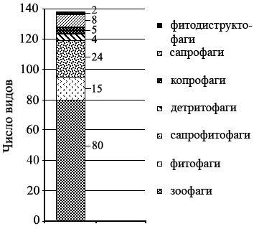

Рис. 2. Трофические группы водных жесткокрылых
На основании собственных исследований и литературных данных водные жуки Северо-Западного Кавказа отнесены к 4 трофическим группам:
1. Зоофаги – жуки, использующие в пищу различных животных. Группа включает все виды семейств Dytiscidae и Gyrinidae (всего 80 видов).
Выделять отдельные подгруппы поли-, олиго- и монозоофагов, как это делается в работах некоторых авторов (Федоров, 2000), на наш взгляд, нецелесообразно, так как данное разделение условно и зависит от степени изученности того или иного вида, количества предложенных ему кормов и, весьма вероятно, от географического места и сезона эксперимента. По всей видимости, трофическая специализация хищных водных жесткокрылых – скорее исключение, чем правило. Данный вывод можно сделать на основе полученных нами данных. В большинстве случаев, жуки и личинки водных жесткокрылых подотряда Adephaga питаются пищей, наиболее обильной и доступной в данное время и в данном акваценозе.
2. Фитофаги – жуки, питающиеся растительной пищей. К данной группе относятся жуки из родов Peltodites, Noterus, Hydrophilus, Berosus, Laccobius – 15 видов.
3. Сапрофитофаги – жуки, совмещающие питание растениями (водо-рослями, водяными мхами) и разлагающимися органическими остатками (в основном растительного происхождения). К этой группе относятся представители родов Haliplus, Enochrus, Paracymus, Hydrochara, Hydrobius, Helochares и Anacaena (24 вида).
4. Детритофаги – жуки, питающиеся разлагающимися растительными остатками в воде или у урез воды. Достоверно к этой группе можно отнести детритобионтных водолюбов: Coelostoma orbiculare, Cymbiodyta marginella, Cercyon sternalis, C. littoralis (всего 4 вида).
Важной особенностью водных жесткокрылых является пластичность в выборе трофического субстрата, то есть способность переходить на один из пригодных видов корма, что характерно для большей части зоофагов.
Среди наземных водолюбов, можно выделить три трофических группы:
1. Копрофаги – жуки, питающиеся исключительно навозом. Эта группа включает виды: Cercyon pymaeus, C. unipunctatus, C. impressus, C. laminatus, C. obsoletus (5 видов).
2. Сапрофаги – жуки, питающиеся как навозом, так и другими разлагающимися органическими остатками. В данную группу входят виды рода Sphaeridium, а так же Cercyon lateralis, Cercyon strandi, Cercyon guisguilius, Cryptopleurum crenatum, Megasternum concinnum (всего 8 видов).
3. Фитодиструктофаги – жуки, питающиеся исключительно растительными остатками. Виды Cercyon lencoranus, Cryptopleurum minutum (всего 2 вида).
5.2. Биотопическое распределение водных жесткокрылых
Водным жесткокрылым свойственна приуроченность к определенным типам местообитаний, но анализ особенностей экологии видов затруднен отсутствием данных о биотопической приуроченности многих видов. Согласно полученным данным водоемы и водотоки, служащие местооби-таниями водным жесткокрылым на Северо-Западном Кавказе можно разделить на следующие основные группы: 1) реки; 2) ручьи; 3) озера; 4) старицы рек и небольшие пресные водоемы (площадь зеркала < 1000 м²); 5) сезонные временные водоемы; 6) эфемерные временные водоемы; 7) пруды; 8) мелиоративные канавы и каналы; 9) водохранилища; 10) отстойники.
Всего в водоемах различного типа на территории Северо-Западного Кавказа отмечен 121 вид водных жесткокрылых изучаемых семейств, при этом таксономическое разнообразие выше в водоемах естественного происхождения (106 видов), чем в водоемах антропогенного происхождения (91 вид). В половине выделяемых типов водоемов фаунистическое разнообразие оценивается на уровне 50 (45-53) видов. Соотношение семейств и составляющих их видов в водоемах региона различно (рис. 3). Самыми богатыми по видовому составу водных жуков среди всех типов водных объектов являются пруды (81 вид). Высокие значения видового разнообразия в прудах говорят, как о многообразии экологических условий в водоемах данного типа, так и об их экологической резистенции. Уменьшение числа видов отмечено в водохранилищах (38), и в большей степени ручьях (28), отстойниках (16) и эфемерных временных водоемах (17), что объясняется их спецификой (все они характеризуются небольшим набором экологических условий).

Рис. 3. Распределение числа видов водных жесткокрылых
по типам водных объектов на Северо-Западном Кавказе
(1 - пруды; 2 - реки; 3 - ручьи; 4 - старицы рек и небольшие пресные водоемы; 5 - озера; 6 - мелиоративные канавы и каналы; 7 - сезонные временные водоемы; 8 - эфемерные временные водоемы; 9 - водохранилища; 10 - отстойники)

Анализ общности фаунистических комплексов водных объектов Северо-Западного Кавказа показал высокое сходство колеоптерофауны мелиоративных каналов и сезонных временных водоемов (Kj = 49,29%), прудов и мелиоративных каналов (Kj = 46,66%), озер и прудов (Kj = 43,61%), стариц и озер (Kj = 42,46%), рек и стариц (Kj = 41,42%). Наименьшее число общих видов было отмечено для отстойников в сравнении с реками (Kj = 6,55%), ручьями (Kj = 10%), эфемерными временными водоемами (Kj = 13,79%), а так же между озерами и эфемерными временными водоемами (Kj = 12,69%).
Для каждого типа водных объектов характерен определенный комплекс условий, который приводит к формированию специфичного населения водных жесткокрылых.
Для определения степени различия сообществ водных жесткокрылых в водоемах различного типа с учетом степени привязанности входящих в них видов были использованы средства кластерного анализ. Итогом кластеризации данных стал набор дендрограмм (36 вариантов) с несколько отличающимися вариантами объединения населения водных жесткокрылых водоемов различного типа. На рисунке 4 приведены некоторые из дендрограмм, отражающие основные варианты объединения фаунистических групприровок водных жесткокрылых.

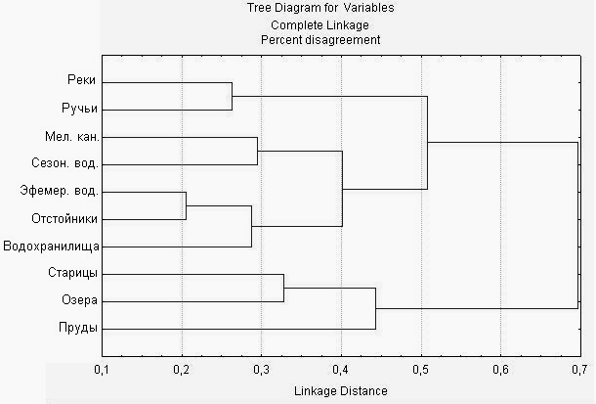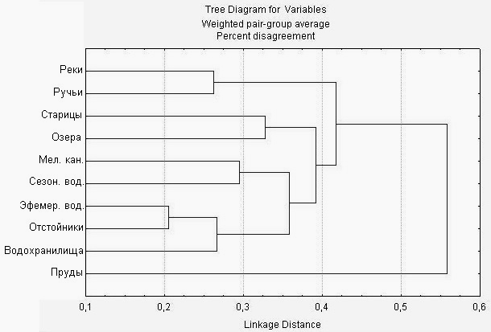

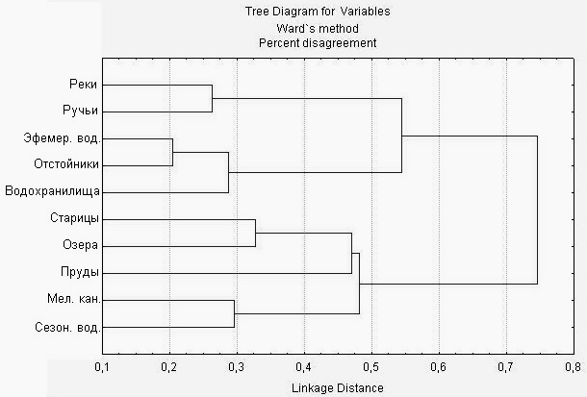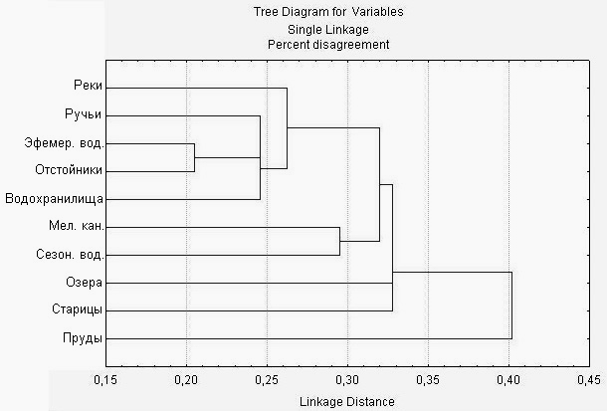

Рис. 4. Дендрограммы различия сообществ водных жесткокрылых
в водоемах Северо-Западного Кавказа
Использованы различные коэффициенты и методы кластеризации

Зачастую в отдельный кластер объединяются текучие водоемы естественного происхождения (реки, ручьи). В отдельный кластер также наиболее часто объединяются 5 типов водных объектов, в который входят водоемы антропогенного происхождения (водохранилища, отстойники, мелиоративные канавы) и временные водоемы (сезонные и эфемерные). Среди них наиболее близкую связь обнаруживают: отстойники и эфемерные водоемы, а также сезонные водоемы и мелиоративные канавы, водохранилища – выделяются из всей общности водных объектов антропогенного происхождения, благодаря высокоспецифичности своих фаун.
Чаще всего в отдельный кластер объединяются водоемы естественного происхождения – озера и старицы. К фаунам этих типов водных объектов, зачастую примыкает фауна прудов. В зависимости от метода кластеризации фауна последних либо сближается с озерами и старицами, либо стоит особняком. Пруды, как отмечалось выше, благодаря большому разнообразию, различному генезису и, следовательно, сложившемуся в них широкому спектру гидрологических и биологических условий, на Северо-Западном Кавказе обладают наибольшим богатством фауны водных жесткокрылых среди других водных объектов.
Представленные дендрограммы (рис. 4), на наш взгляд, показывают основные направления экологического приспособления водных жесткокрылых к обитанию в водных объектах различного типа на рассматриваемой территории.
5.3. Вертикально-поясное распределение
Вследствие многочисленных орографических, климатических, исторических и других причин структура вертикальной поясности в различных районах Кавказа неодинакова: границы поясов могут смещаться по вертикали, заходить языками друг в друга, выклиниваться. Поэтому говоря о вертикальной поясности в распределении водных жесткокрылых на Северо-Западном Кавказе, можно выделить пять основных высотных поясов: равнины и предгорья (от 0 до 300-500 м над ур. м.), низкогорья (от 500 до 1000-1200 м над ур. м.), среднегорье (от 1000 до 1200-1800 м над ур. м.), высокогорья (включают субальпийский (1800-2100 м над ур. м.) и альпийский (2100-2700 и выше м над ур. м.) пояс) (1800 и выше м над ур. м.).
В результате многолетних исследований выяснено, что видовой состав водных жесткокрылых равнин и предгорий наиболее многообразен. Всего отмечено 119 видов из 43 родов, что составляет 86,2% всей региональной фауны. В данном высотном поясе наиболее многообразны представители семейства Dytiscidae – 60 видов (83,3% фауны семейства), видовой состав семейства Hydrophilidae представлен 42 видами (85,7% фауны семейства). Здесь отмечены все виды семейств Gyrinidae (8 видов), Halip-lidae (7 видов), Noteridae (2 вида) указанные для Северо-Западного Кавказа. Из отмеченных в данном поясе видов, только 45 проникают выше в горы.
Далее идет постепенное снижение видового разнообразия (рис. 5). Выявленный видовой состав водных жесткокрылых низкогорного пояса насчитывает 59 видов из 28 родов. Наибольшее число видов в семействе Dytiscidae отмечено в родах Agabus – 5, Hydroporus – 3, в семействе Hydrophilidae в роде Cercyon – 9.

Рис. 5. Количественное распределение видов водных жесткокрылых
по высотным поясам Северо-Западного Кавказа

В среднегорном поясе отмечено 25 видов водных жесткокрылых (18,1% от фауны), из 15 родов. 10 видов, из которых дальше в следующий вертикальный пояс не проникают. Семейство Dytiscidae представлено 17 видами из 10 родов, наибольшее число видов в родах Agabus – 5, Hydroporus – 3, Platambus – 2, в остальных родах отмечено по одному виду. В данном высотном поясе отмечается значительное уменьшение числа видов семейства Hydrophilidae, с 24 видов в низкогорье до 8 видов в среднегорье, из которых только один вид водный, что связано с уменьшением числа подходящих для развития и обитания водоемов в данном поясе для имаго и личинок водолюбов. 7 видов водолюбов, зарегистрированных здесь, относятся к геобионтам и обитают либо в древесине, либо в разлагающихся органических остатках.
В высокогорном поясе зарегистрировано наименьшее число водных жесткокрылых – всего 17 видов (12,3% от фауны). При этом большая часть видов относится к семейству Dytiscidae (15 видов) из следующих родов: Agabus – 4, Hydroporus – 2, Ilybius – 1, Platambus – 1, Stictotarsus – 1, Hygrotus – 1, Laccophilus -1, Rhantus – 1, Deronectes – 1, Oreodites – 1. Небольшое видовое разнообразие и низкая численность видов связана со специфическими условиями обитания в горах (низкие температуры воды и воздуха, небольшое количество пищевых объектов). Из семейства Hydrophilidae отмечено лишь два вида из рода Sphaeridium, экологически относящихся к геобионтам копрофагам.
Все исследованные водоемы высокогорий можно разделить на две группы: проточные (реки, ручьи) и стоячие (озера). Озера большей частью по происхождению каровые (естественное чашеобразное углубление). В озерах собрано 12 видов плавунцов, а в проточных водоемах – 9 видов. При этом коэффициент сходства (Kj) фауны, изученных проточных и стоячих водоемов высокогорий, составляет – 44,2%. Наиболее массовые виды высокогорий – Agabus bipustulatus, A. congener и Hydroporus tessellatus.
С целью определения степени сходства водной колеоптерофауны различных высотных поясов на Северо-Западном Кавказе был применен коэффициент общности Жаккара (Kj) (табл. 2).
Таблица 2
Индекс Жаккара (Kj) для фауны водных жесткокрылых
высотных поясов Северо-Западного Кавказа
- | 0-500 | 500-1200 | 1200-1800 | 1800 и выше
0-500 | - | 33,83 | 13,38 | 7,56
500-1200 |  | - | 37,7 | 20,63
1200-1800 |  |  | - | 50
1800 и выше |  |  |  | -

Максимальным сходством характеризуется население водных жесткокрылых среднегорий и высокогорий (Kj = 50%), минимальным – население равнин и высокогорий (Kj = 7,56%).
Анализ пространственного размещения водных жесткокрылых по высотным поясам и внутри них показывает, что распределение носит неоднородный характер, что связано с характерными особенностями водоемов и их микростаций. Продвижение водных жесткокрылых в горы ограничивается тем, что в горах наблюдается дефицит необходимых стоячих водоемов, а имеющиеся, по своим физико-химическим параметрам, чаще всего, не пригодны для заселения водных жесткокрылых и прохождения преимагинальной фазы. Вероятно, путь становления фаунистического комплекса водных жесткокрылых разных высотных поясов, связан с некоторыми изменениями экологических особенностей, биологических процессов, слагающих сообщество видов, а также формирование у последних адаптационных механизмов к выживанию в изменяющихся условиях обитания.
5.4. Водные жесткокрылые антропогенных ландшафтов
Проанализирован ряд экологических характеристик сообществ водных жесткокрылых, в водоемах, расположенных на антропогенной территории. В черте города Майкопа за годы исследований с 2003 по 2005 на 9 контрольных водоемах, выбранных с учетом их природной специфики и антропогенной нагрузки, было проведено 128 сборов и собрано 4570 особей водных жесткокрылых представляющих 5 семейств: Dytiscidae – 27 видов, Noteridae – 2, Gyrinidae – 2, Haliplidae – 6 и Hydrophilidae – 17 видов. В сумме было найдено 54 вида из 30 родов, что составляет 39,2% всего видового состава водных жесткокрылых Северо-Западного Кавказа.
В результате проведенных исследований выявлено различие таксономического состава водных жесткокрылых в водоемах города, что объясняется различными условиями их существования, размерами, степенью антропогенной нагрузки, спецификой хозяйственного использования.
В более загрязненных водоемах по численности отмечено доминирование видов семейства Hydrophilidae, а в водоемах с благоприятной экологической ситуацией увеличивается численное превосходство представителей семейства Dytiscidae. Уменьшение видового богатства водных хищных жуков из семейства Dytiscidae ведет к упрощению биоценотических связей в водных объектах. Изученная сезонная динамика численности водных жуков в водоемах города показала, что она зависит, кроме естественных причин, от хозяйственного использования водоемов. Так при использовании воды на полив водоем в течение лета уменьшается, и количество водных жуков в это время обитающих в нем сильно сокращается.

Глава 6. ЗООГЕОГРАФИЧЕСКАЯ ХАРАКТЕРИСТИКА ФАУНЫ
ВОДНЫХ ЖЕСТКОКРЫЛЫХ
Территория Северо-Западного Кавказа занимает сравнительно небольшую площадь в пределах голарктического доминиона, однако это пограничная зона между Европой и Азией, со значительной неоднородностью климатических условий и рельефа, что предопределяет наличие здесь различных по происхождению зоогеографических элементов.
Из четырех зоогеографических комплексов, составляющих фауну водных жесткокрылых Северо-Западного Кавказа (Бореального, Древнесредиземноморского, Палеотропического и Кавказского), наибольшим по числу видов является Бореальный комплекс (102 вида). Доминируют по видовому составу транспалеарктические элементы (26,8%). Также значительную часть в географической структуре фауны занимают виды с западнопалеарктическими типами ареалов (26%). Широко распространенные виды с голарктическими ареалами немногочисленны 5,8% (8 вид). Европейско-кавказские виды составляют 8%, европейско-сибирские – 5,1%. Виды более южного распространения со средиземноморскими и скифскими ареалами составляют 21% (29 видов). Палеотропический комплекс представлен 3 видами: Rhantus suturalis, Eretes sticticus, Hydrophilus piceus, составляющими 2,2% от общего числа видов. Кавказские виды в исследованной фауне немногочисленны 2,9% (4 вида).
Такой зоогеографический состав фауны водных жесткокрылых Северо-Западного Кавказа, на наш взгляд, свидетельствует о формировании ее в первую очередь за счет европейской фауны при некотором влиянии аридных и горных областей юга центральной Палеарктики и отчасти автохтонных процессов на Кавказе и в Закавказье. Часть средиземноморских видов проникла со стороны Крыма и Турции.
Таким образом, поскольку представители водных Adephaga и большая часть семейства Hydropilidae обитают в воде, а также виды водолюбов обитают в навозе, в прибрежных наносах и других подобных усло-виях, в которых действие факторов внешней среды выражено в меньшей степени, становится вполне объяснимо, что представители рассматриваемой группы менее требовательны к внешним условиям и для них характерны по большей части широкие ареалы.
Глава 7. НЕКОТОРЫЕ АСПЕКТЫ ПРАКТИЧЕСКОГО ЗНАЧЕНИЯ И ОХРАНЫ ВОДНЫХ ЖЕСТКОКРЫЛЫХ
7.1. Роль водных жесткокрылых в функционировании природных экосистем и их хозяйственное значение
Водные жесткокрылые занимают одно из доминирующих положений в водных экосистемах Северо-Западного Кавказа, в которых играют своеобразную и немаловажную роль, понимание которой расширит представления о значимости этих животных в природе. В небольших сезонных водоемах водные жесткокрылые, большей частью плавунцы, как правило, находятся на вершине пищевых сетей, однако в крупных водоемах они становятся добычей беспозвоночных и позвоночных животных.
Благодаря широким трофическим связям водные жесткокрылые подотряда Adephaga имеют определенное эпизоотическое значение как резервуарные хозяева, принимая участие в циркуляции паразитических червей. Три семейства хальцид (Chalcidoidea: Trichogrammatidae, Mymaridae, Eulophidae) поражают яйца водных жесткокрылых (сем. Dytiscidae, Noteridae) представители которых встречаются и на Северо-Западном Кавказе.
Кроме того, водные жесткокрылые могут быть прокормителями личинок и нимф клещей. На 4 видах водных жесткокрылых нами отмечены личинки водяных клещей Hydrachnidae. На Северо-Западном Кавказе в ходе исследования также были отмечены экземпляры Hydrobius fuscipes, Hydrochara caraboides, Cybister lateralimarginalis пораженные грибковыми заболеваниями, но установить видовую принадлежность грибков не удалось.
Результаты исследований показали, что даже наиболее охотно питавшиеся личинками комаров водные жуки могут лишь снижать численность, но не выедать полностью личинок двукрылых в водоемах. Поскольку специализированных на питании личинками комаров жуков в нашем регионе нет, использование каких-либо местных видов в биологической борьбе не представляется возможным. Хищные водные жуки могут лишь снизить большое количество личинок кулецид в водоеме, а затем перейдут на тот корм, который будет наиболее обилен в данном гидроценозе.
7.2. Редкие и нуждающиеся в охране виды водных жесткокрылых
Выделение видов водных жесткокрылых, требующих охраны и заслуживающих включения в Красную книгу для регионов Северо-Западного Кавказа, до настоящего времени представлялось весьма затруднительным, что было связано с недостатком или полным отсутствием данных о распространении большинства из них на территории района исследований. В связи с этим, виды водных жесткокрылых, явно нуждающиеся в охране, ранее не вошли в региональные издания Красной книги для Краснодарского края (1994) и Республики Адыгея (2001).
На территории Краснодарского края наиболее редкими и уязвимыми среди водных жуков, по нашему мнению, являются виды, находящиеся на границе ареалов и/или предпочитающие специфические местообитания, находящиеся под угрозой исчезновения. К данной группе относятся – Eretes sticticus, Rhantus grapii, Herophydrus musicus, Hydrochara semenovi. Кроме того, подлежат охране и широко распространенные, но повсеместно малочисленные или сокращающие численность виды: Graphoderus austriacus и Ilybius ater. По результатам исследований виды Deronectes latus, Platambus lunulatus, Hydaticus grammicus, Megasternum concinnum включены в Красную книгу Краснодарского края (2007). Для указанных видов приведены данные о распространении в крае, оригинальные материалы по их экологии и биологии, оценка регионального состояния популяций и рекомендуемые меры охраны. Плавунцов Platambus lunulatus и Dytiscus dimidiatus рекомендуется включить в новое издание Красной книги Республики Адыгея.

ВЫВОДЫ
1. В фауне региона отмечено 138 видов водных жесткокрылых из 47 родов, относящихся к 5 семействам: Dytiscidae (72 вида), Gyrinidae (8 видов), Haliplidae (7 видов), Noteridae (2 вида), Hydrophilidae (49 видов). Впервые для Северо-Западного Кавказа указаны 20 видов водных жесткокрылых, из них два новые для Кавказа. Один из обнаруженных в регионе видов из семейства Dytiscidae – новый для науки.
2. Наибольшая степень сходства фауны водных жесткокрылых исследуемого региона обнаружена с фауной Центрального Кавказа и составляет 64,2% для водных Adephaga и 74,5% для семейства Hydrophilidae. С фаунами различных регионов Европы сходство составляет 31,52-36,48% для водных Adephaga и 40,54-52,5% для семейства Hydrophilidae.
3. Выявлены трофические связи большинства видов водных жуков. По своей трофической специализации имаго водных жесткокрылых относятся к 7 трофическим группам. Преобладают зоофаги – 80 видов (58%) и сапрофитофаги – 24 вида (17,3%).
4. Исследован видовой состав и проведен структурно-функцио-нальный анализ организации сообществ водных жесткокрылых различных водных объектов на Северо-Западном Кавказе. Установлено, что видовое разнообразие выше в водоемах естественного происхождения (106 видов), чем в водоемах антропогенного происхождения (91 вид). Наибольшее число видов отмечено в прудах (81 вид), наименьшее в эфемерных временных водоемах (17 видов) и отстойниках (16 видов). Видовой состав водных жуков зависит от типа водного объекта и его гидрологических параметров.
5. Видовое богатство фауны водных жесткокрылых равнин и предгорий составляет 119 видов из 43 родов, что составляет 86,2% региональной фауны. Далее идет постепенное уменьшение видового разнообразия: низкогорье – 59 видов (42,7%), среднегорье – 25 (18,1%), высокогорье – 17 (12,3%).
6. Из 138 видов водных жесткокрылых, обитающих на Северо-Западном Кавказе, 54 вида (39,2%) отмечены на урбанизированных территориях. Отличие таксономического состава водных жесткокрылых в водоемах города, объясняется различными условиями их существования, размерами, степенью антропогенной нагрузки, спецификой хозяйственного использования.
7. Анализ видовых ареалов водных жесткокрылых региона позволил выделить у них 10 типов ареалогических групп. Доминируют по видовому составу транспалеарктические элементы (27,5%). Также значительную часть в географической структуре фауны занимают виды с западнопалеарктическими типами ареалов (28,2%). Кавказские виды в исследованной фауне немногочисленны (2,9%).
8. Изучена роль водных жесткокрылых в природных экоксистемах и их взаимосвязи с другими обитателями водоемов. Они выступают в качестве хозяев эндо- и эктопаразитов, хищников, входят в состав пищи позвоночных животных; хозяйственная роль как регуляторов численности личинок кровососущих насекомых в водоемах региона несущественная.
9. В настоящее время на территории Северо-Западного Кавказа выявлено 10 видов редких и нуждающихся в охране водных жесткокрылых; 4 включены в Красную книгу Краснодарского края, 2 вида рекомендованы для включения в Красную книгу Адыгеи.

СПИСОК РАБОТ, ОПУБЛИКОВАННЫХ ПО ТЕМЕ ДИССЕРТАЦИИ
Статьи в изданиях, рекомендованных ВАК:
- Шаповалов, М.И. Биоиндикация состояния водных экосистем по составу и структуре фауны водных жесткокрылых (Coleoptera, Insecta) / М.И. Шаповалов // Труды Кубанского государственного аграрного университета. – 2007. – Вып. 2 (6). – С. 162-165. (100%, 0,16 п.л.)
- Шаповалов, М.И. Анализ фауны водных жесткокрылых (Coleoptera: Dytiscidae, Noteridae, Gyrinidae, Haliplidae, Hydrophilidae) Северо-Западного Кавказа / М.И. Шаповалов, И.В. Шохин // Вестник Южного научного центра РАН. – М.: Наука, 2007. – T.3, №3. – С. 81-90. (80%, 0,4 п.л.)
Статьи и тезисы в других изданиях:
- Шаповалов, М.И. Биологическое разнообразие жесткокрылых водных экосистем Республики Адыгея / М.И. Шаповалов, В.А. Ярошенко // Наука. Экология. Образование.: материалы IX Всероссийской научно-практической конференции, Анапа, 1-3 октября 2004 г. – Краснодар, 2004. – С. 259-261. (50%, 0,06 п.л.)
- Ярошенко, В.А. Экологические особенности водных жесткокрылых (Dytiscidae, Noteridae, Haliplidae, Gyrinidae, Hydrophilidae) Западного Предкавказья / В.А. Ярошенко, М.И. Шаповалов // Актуальные вопросы экологии и охраны природы экосистем южных регионов России и сопредельных территорий: материалы XVII межреспубл. науч.-практ. конф. – Краснодар: Изд-во КубГУ, 2004. – С. 161-163. (50%, 0,06 п.л.)
- Шаповалов, М.И. Регуляция численности личинок кровососущих насекомых водными жесткокрылыми на Северо-Западном Кавказе / М.И. Шаповалов // Перспектива 2005: материалы Всероссийской научной конференции студентов, аспирантов и молодых ученых. – Нальчик: Изд-во КБГУ, 2005. – С. 87-89. (100%, 0,12 п.л.)
- Шаповалов, М.И. Водные жесткокрылые в пищевых цепях и их взаимоотношение с позвоночными животными / М.И. Шаповалов, В.А. Ярошенко // Актуальные вопросы экологии и охраны природы экосистем южных регионов России и сопредельных территорий: материалы XIX Межреспубликанской науч.-практ. конф. – Краснодар: Изд-во КубГУ, 2006. – С. 109-110. (50%, 0,04 п.л.)
- Шаповалов, М.И. Редкие и нуждающиеся в охране виды семейств Dytiscidae и Hydrophilidae (предложения к Красной книге Краснодарского края) / М.И. Шаповалов // Проблемы водной энтомологии России и сопредельных стран: материалы III Всероссийского симпозиума по амфибиотическим и водным насекомым. – Воронеж, 2007. – С. 368-373. (100%, 0,2 п.л.)
- Шаповалов, М.И. Новые данные по фауне жуков-плавунцов (Coleoptera, Dytiscidae) Северо-Западного Кавказа / М.И. Шаповалов // Актуальные вопросы энтомологии на Кубани: труды Кубанского государственного аграрного университета. – 2007. – Вып. 428 (456). – С. 30-35. (100%, 0,2 п.л.)
- Шаповалов, М.И. Структурный анализ сообществ водных жесткокрылых (Coleoptera: Dytiscidae, Noteridae, Haliplidae, Gyrinidae, Hydrophilidae) временных водоемов на Северо-Западном Кавказе / М.И. Шаповалов // Состояние, охрана, воспроизводство и устойчивое использование биологических ресурсов внутренних водоемов: материалы Междунар. науч.-практ. конф. – Волгоград, 2007. – С. 272-274. (100%, 0,12 п.л.)
- Шаповалов, М.И. Таксономический состав водных жесткокрылых семейств Dytiscidae, Noteridae, Haliplidae, Gyrinidae и Hydrophilidae (Coleoptera) фауны Северо-Западного Кавказа / М.И. Шаповалов // Проблемы и перспективы общей энтомологии: тез. докл. XIII съезда РЭО, Краснодар, 9-15 сентября 2007 г. – Краснодар, 2007. – С. 404-405. (100%, 0,04 п.л.)
- Шаповалов, М.И. Размерные классы водных жесткокрылых (Coleoptera; Adephaga) Северо-Западного Кавказа / М.И. Шаповалов // Биологическое разнообразие Кавказа: мат. докл. IX междунар. конф. – Махачкала, 2007. – С. 246-247. (100%, 0,08 п.л.)
- Шаповалов, М.И. Деронектес широкий – Deronectes latus (Stephens, 1829) / М.И. Шаповалов, В.А. Ярошенко // Красная книга Краснодарского края (животные) (научн. ред. А.С. Замотайлов). Изд. 2-е. Ч. 1. Беспозвоночные животные. – Краснодар: Центр развития ПТР Краснодар. края, 2007. – С. 148. (50%, 0,04 п.л.)
- Шаповалов, М.И. Гребец лунный – Platambus lunulatus (Steven, 1829) / М.И. Шаповалов, В.А. Ярошенко // Красная книга Краснодарского края (животные) (научн. ред. А.С. Замотайлов). Изд. 2-е. Ч. 1. Беспозвоночные животные. – Краснодар: Центр развития ПТР Краснодар. края, 2007. – С. 149. (50%, 0,04 п.л.)
- Шаповалов, М.И. Болотник яйцевидный – Hydaticus grammicus (Germar, 1827) / М.И. Шаповалов, В.А. Ярошенко // Красная книга Краснодарского края (животные) (научн. ред. А.С. Замотайлов). Изд. 2-е. Ч. 1. Беспозвоночные животные. – Краснодар: Центр развития ПТР Краснодар. края, 2007. – С. 149-150. (50%, 0,08 п.л.)
- Шаповалов, М.И. Мегастернум мрачный – Megasternum concinnum (Marcham, 1802) / М.И. Шаповалов, В.А. Ярошенко // Красная книга Краснодарского края (животные) (научн. ред. А.С. Замотайлов). Изд. 2-е. Ч. 1. Беспозвоночные животные. – Краснодар: Центр развития ПТР Краснодар. края, 2007. – С. 150-151. (50%, 0,08 п.л.)
- Шаповалов, М.И. Распространение жесткокрылых (Coleoptera: Dytisciade, Noteridae, Haliplidae, Gyrinidae, Hydrophilidae) в различных типах водных объектов Северо-Западного Кавказа / М.И. Шаповалов // Актуальные проблемы биологии, нанотехнологий и медицины: материалы II Международной научной конференции, Ростов-на-Дону, 8-10 октября 2008 г. – Ростов-на-Дону: изд-во ЮФУ, 2008. – С. 43-44. (100%, 0,08 п.л.)

ШАПОВАЛОВ Максим Игоревич

ЭКОЛОГО-ФАУНИСТИЧЕСКАЯ ХАРАКТЕРИСТИКА ВОДНЫХ
ЖЕСТКОКРЫЛЫХ (COLEOPTERA: DYTISCIDAE, NOTERIDAE,
GYRINIDAE, HALIPLIDAE, HYDROPHILIDAE)
СЕВЕРО-ЗАПАДНОГО КАВКАЗА

АВТОРЕФЕРАТ

Подписано в печать 10.04.2009 г.
Формат бумаги 60х84¹/₁₆. Бумага ксероксная. Гарнитура Таймс.
Усл. печ. л. 1,25. Заказ №096. Тираж 100 экз.

Издательство МГТУ

